Recorders benaderen in Star4Live via Safari

Zodra u onderstaande te zien krijgt moet u de volgende stappen ondernemen.

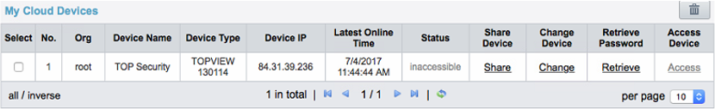

U moet de UPnP in de recorder aanzetten en ook in de modem.

Deze functie vind u op de volgende positie:

Network -> Port Mapping

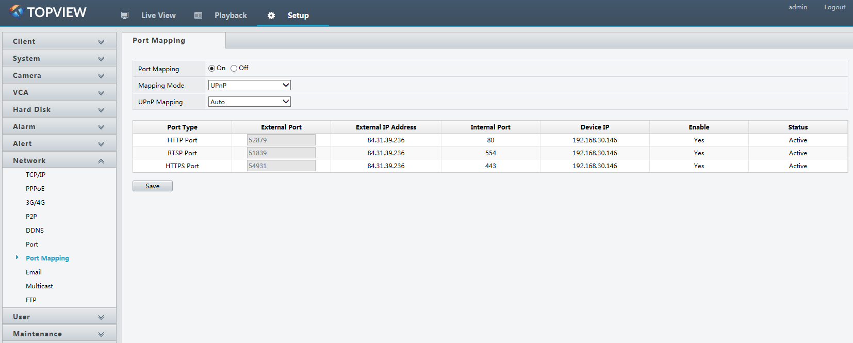

DIT IS EEN VOORBEELD VAN EEN MODEM !!! DEZE OPTIE ZIT IN ELKE MODEM OP EEN ANDERE POSITIE. ( Dit is een Experiabox V10 )

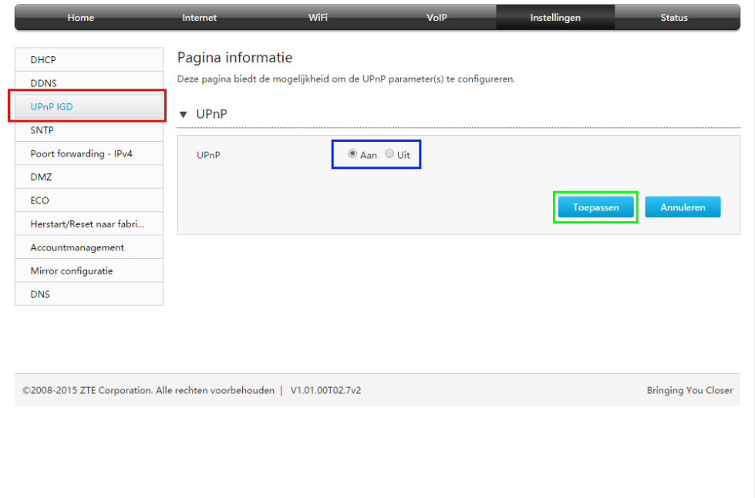

Zodra dit is gebeurd zie je in de recorder dat er bij Poort Mapping active komt te staan en het externe ip adres.

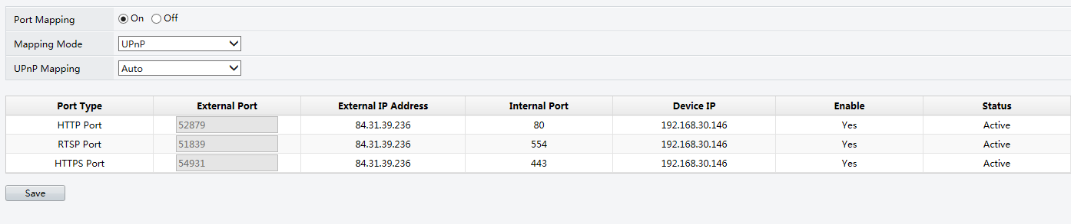

Nu zou er in Star4Live Online moeten staan en kunt u hem via safari benaderen.

